三九胃泰·胃热爱提前干杯
广 告 主：华润三九
所属行业：医药行业
执行时间：2022.11-12
参选类别：话题营销类
营销背景
传统医药企业如何破除“有限媒体预算应如何分配”、“如何选择营销平台”、“如何借势营销”等三大困局已成各大医药品牌的“老问题”。华润三九洞察到四年一次的世界杯盛典是一次营销好时机。
在世界杯期间不乏多方的看球场景、吃美食、喝好酒等场景，此时则又容易发生胃部问题。则华润三九希望结合主要围绕“胃不舒服”的四大场景：熬夜看球饮食不规律胃难受、辛辣刺激胃难受、喝酒刺激胃难受、油腻刺激胃难受去输出世界杯相关创意内容，借势于世界杯热点进行品牌软植入，加强品牌大曝光。
营销目标
华润三九希望以“胃不舒服不能忍，冲杯新三九胃泰养一下”与“常备药”为核心沟通点，借势世界杯热点结合达人内容进行场景化的品牌软植入，加世界杯相关的引流话题，增加品牌在世界杯期间曝光，强化新三九胃泰的养胃心智。
策略与创意
基于品牌期望提高消费者“养胃心智”的目标，友友在经过对医药保健类市场作出洞察分析。据抖音电商数据显示：2022年1-6月份，抖音电商增速最快的三个品类分别是：家居建材同比增长484%，医药保健同比增长457%，宠物用品同比增长473%。加之抖音拥有8亿超高日活量，能够快速给予品牌带来超高曝光，因此友友建议品牌将营销平台定在抖音。
基于医药产品拥有产品通用性与人群广泛性的特点，本项目摒弃传统洞察思路，将着重于洞察“创意话题”的诞生，从全站热门话题出发，拆解个中爆款内容去指导后续的媒介策略。
综合抖音热点宝、抖音热门话题以及飞瓜数据等各方面数据，我们能看到抖音可谓人均吃货，美食向世界杯热点阅读数据遥遥领先，而后是趣味性场景，则后续的世界杯热点话题以美食/趣味两大类内容为主。
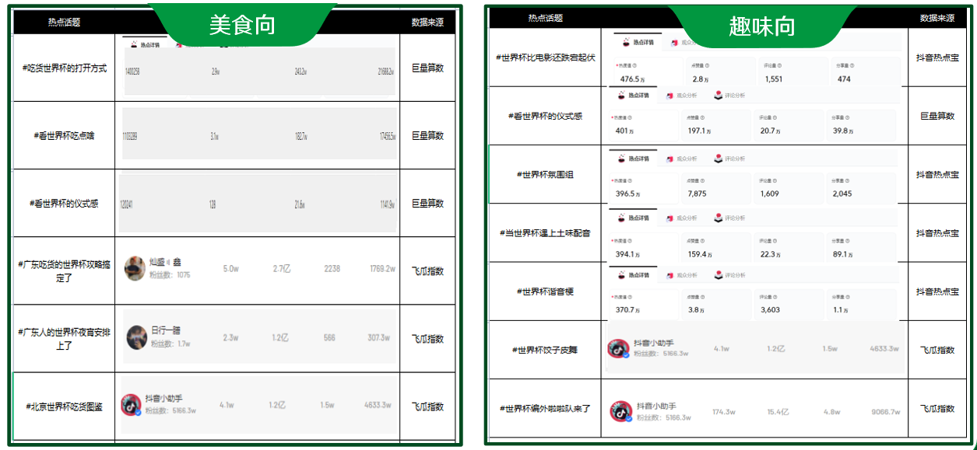
当我们确认营销大方向后，综合各方因素定下了“胃热爱提前干杯”的创意话题。
制定完创意话题后，我们还针对了达人类型进行洞察。在世界杯的热点话题下，基本以美食/生活/剧情情侣向的内容为主，美食+剧情演绎成为世界杯爆款内容的主旋律。在话题的矩阵上，以头腰部带领为主，撑起话题热度后，带来以尾部+KOC+自来水的泛跟风贴热性内容。
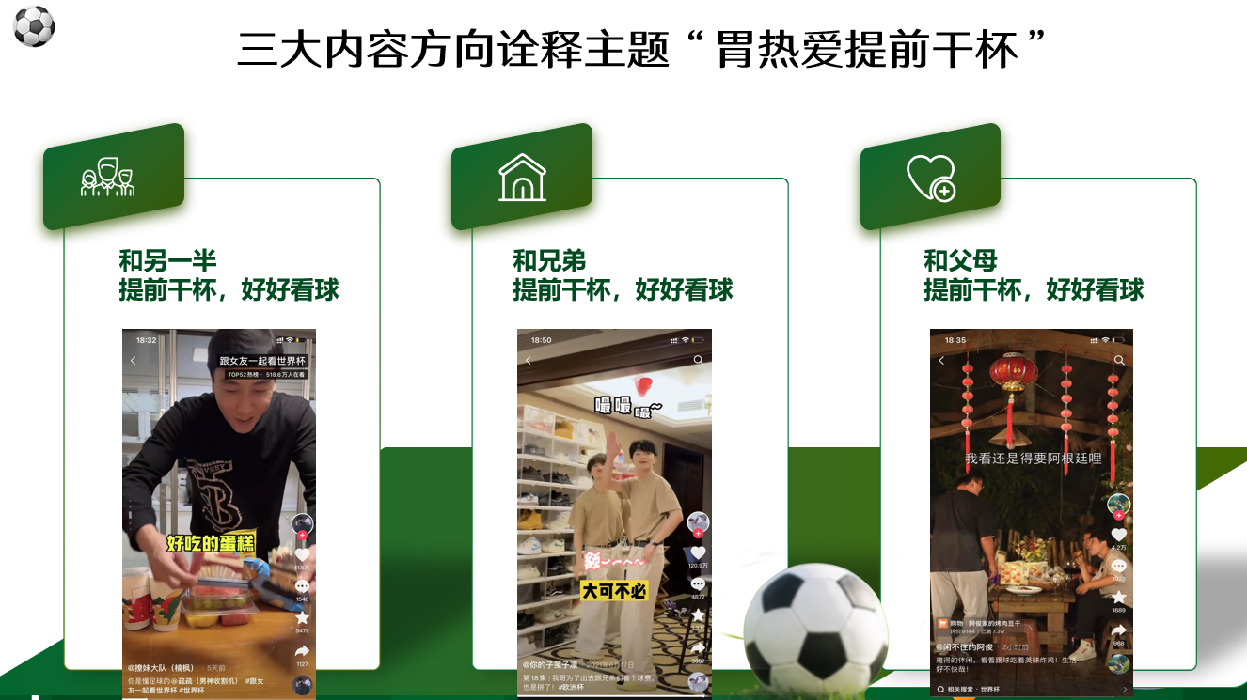
执行过程/媒体表现
本项目媒介策略以站内热门大类的生活、美食、剧情为主，结合痛点场景软性植入，量级重点聚焦头腰部，辅以尾部，全量级进行高曝光投放，广告覆盖面广。
内容策略则具体围绕世界杯必备美食及给对象/家人做美食的内容展开以及趣味性场景内容围绕花样看世界杯来延展-气氛组+热梗+配音的内容展开。
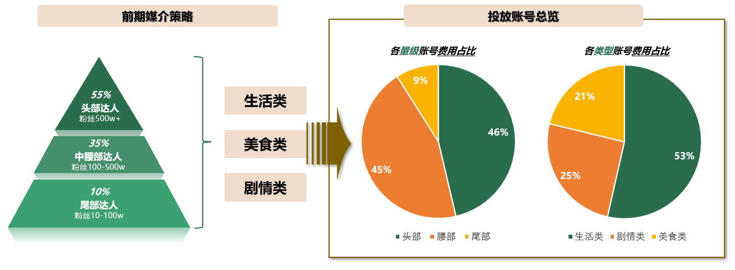
在创意内容制作层面将严格按照内容策略：以“胃热爱提前干杯”为核心话题，
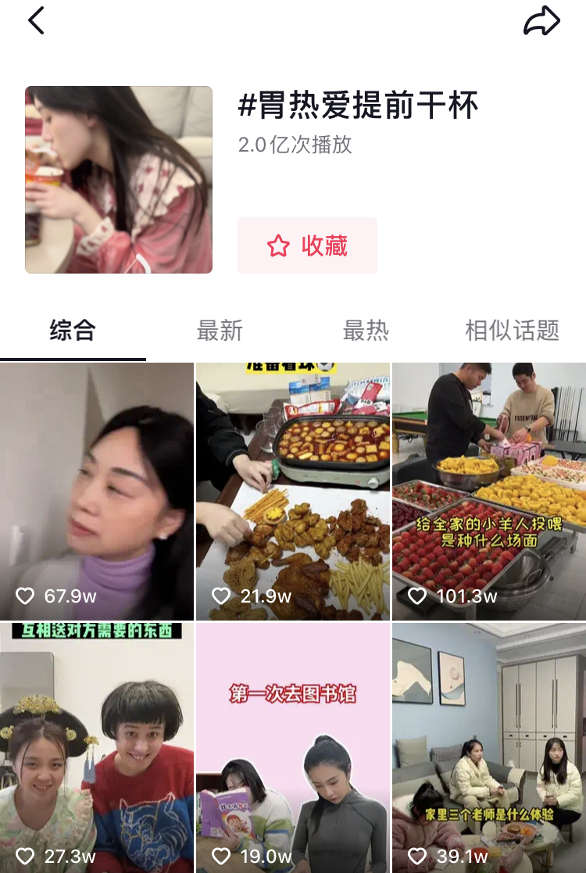
延续原生热门内容&紧扣当下热门话题引发共鸣 + 广告植入偏中后位置+广告时长占比低。既保证了达人原生视频的趣味性，保证了完播率，又能确保产品能触达更多受众，成功实现产品-达人的双向奔赴。
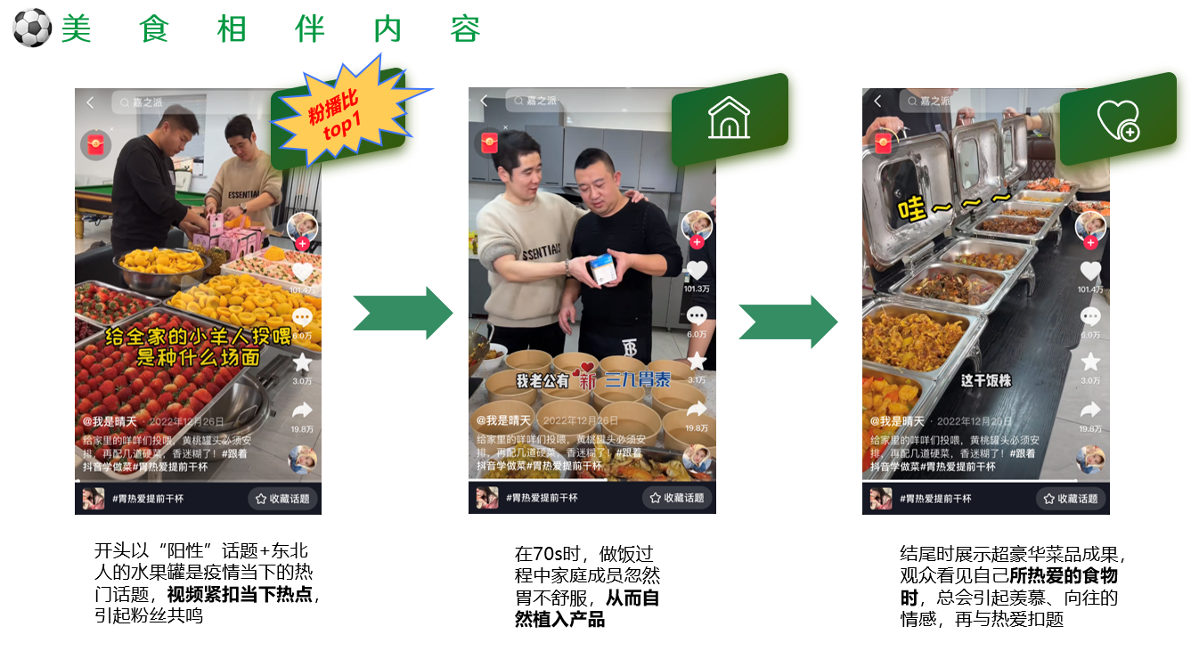
视频链接：https://www.douyin.com/video/7181363989064994100
营销效果与市场反馈
品牌人群资产方面：投放结束后，在抖音生态内提高用户“养胃心智”的同时，有效扩大了品牌核心种草人群，投后品牌A1-A3总人群累积近1亿，A3人群资产明显增长，涨幅350%+。
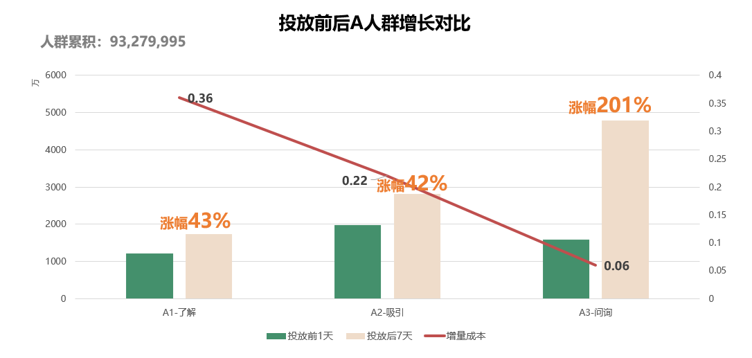
品牌声量方面：品牌指数较投放前呈快速上升趋势，有效提升品牌站内影响力。
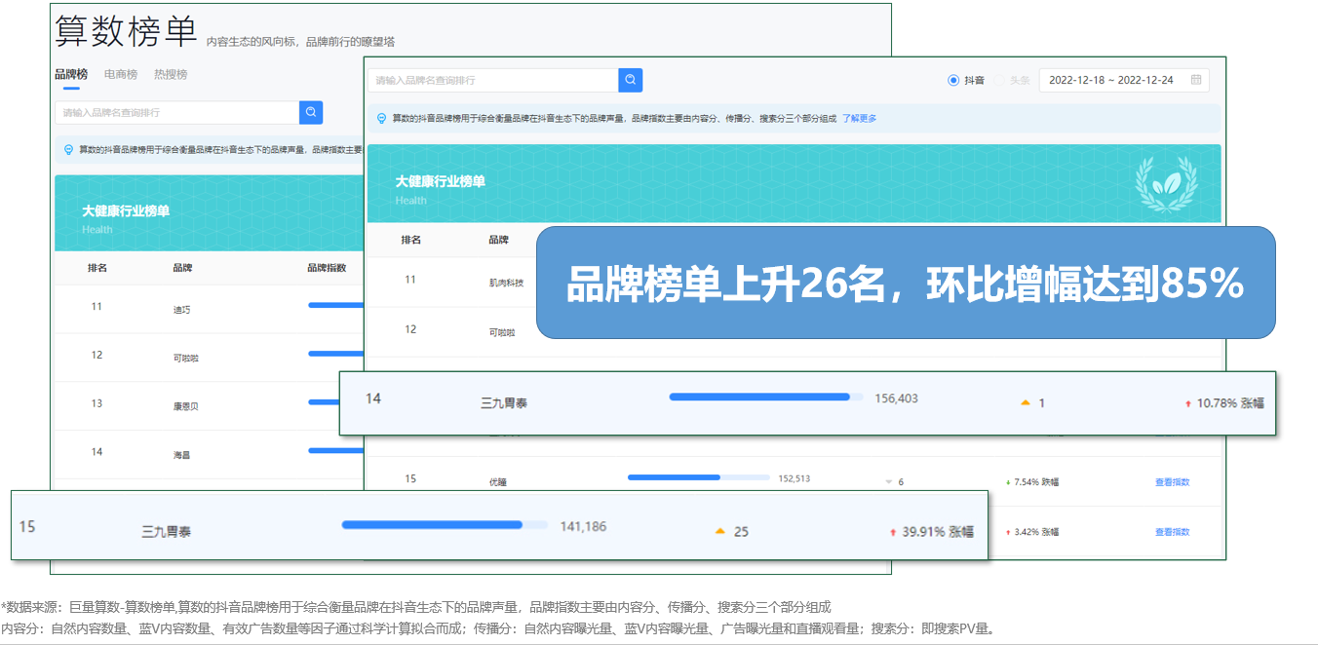
品牌舆情与用户反馈方面：视频评论区达人自评引导帮助提高品牌记忆以及内容本身足够“造梗”，用户自发评论，进行品牌调侃/症状讨论，多场景触达用户症状痛点，整体评论舆情呈正向较多，有效提升品牌站内影响力。
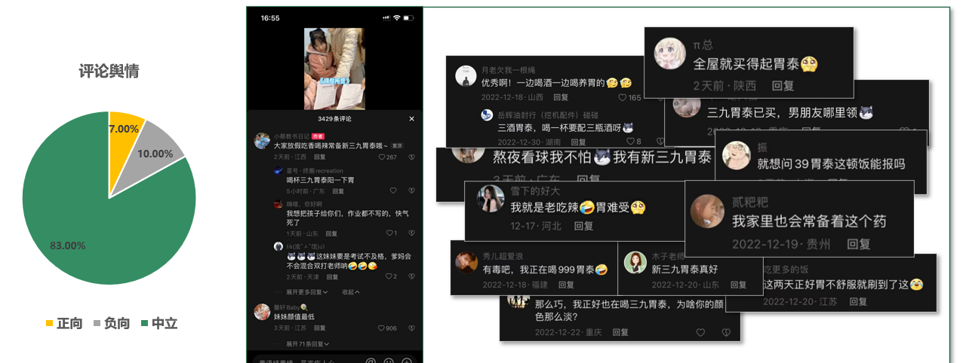
最终本项目通过投放3大垂类共计20多位达人，获得了总曝光量达3.5亿，总互动量达330W，总触达人数1亿人；达人CPM最低达≤5，投放性价比较高，远超客户项目预期。

